Информационная справка
об участии районного методического объединения школьных библиотекарей
в библиотечном Форуме – 2019.

«Библиотека должна быть не только хранилищем книг,
но и реальным информационным, культурным и досуговым центром»
В.В. Путин

Второй муниципальный библиотечный Форум – 2019 состоялся 30 августа в рамках Августовской муниципальной конференции педагогических работников Слюдянского района.
Организаторами Форума стали:
-заведующая ИМЦ МКУ КСПиК МО Слюдянский район Смольникова Ольга Ивановна;
- руководитель РМО школьных библиотекарей, педагог-библиотекарь МБОУ СОШ №50 Золотова Наталия Владимировна.
Целью мероприятия стало поддержание, упрочение и развитие профессиональных контактов работников школьных и муниципальных библиотек.
Библиотечный Форум прошел на базе МБОУ «СОШ №7» р.п. Култук и объединил работников школьных библиотек и информационно-библиотечных центров, муниципальной библиотеки города Байкальска, Центральной библиотеки Слюдянского района и её филиалов.
Детские, юношеские и школьные библиотеки объединили усилия для решения важнейшей задачи современности — воспитание активной, интеллектуально развитой, творческой личности, способной адаптироваться в любой социально-экономической обстановке. А так же для обсуждения возможностей создания условий для качественной информационной поддержки учащихся школ района, формирования у детей устойчивого интереса к книге, к чтению.
Открытие мероприятия состоялось в библиотеке школы №7. Участников Форума приветствовали:
- Усольцева Юлия Валерьевна, директор МБОУ «СОШ №7»;
- Смольникова Ольга Ивановна, заведующая ИМЦ МКУ КСПиК МО Слюдянский район;
- Старицына Елена Александровна, директор МБУ ЦБ Слюдянский район.
Структура Форума состояла из трех блоков:
Блок информационно-аналитический
1 | «Интегративная деятельность школьных и муниципальных библиотек Слюдянского района. Итоги 2018-2019 учебного года». | Н.В. Золотова – руководитель районного методического объединения школьных библиотекарей
2 | «Развитие муниципальных библиотек в контексте национального проекта «Культура» и Большого проекта «Библиотека для власти, общества, личности». Библиотечный форум в городе Тула». | М. Ю. Карабанова – заведующая отделом информационно-библиографической и эколого-краеведческой работы МБУ ЦБ
3 | «Развитие школьных библиотек в контексте национального проекта «Образование». | Н.В. Золотова – руководитель РМО школьных библиотекарей
Блок практико-ориентированный
4 | «Библиотека в детском саду». | Е.Н. Волкова, заместитель заведующего по ВМР, Л.В. Солобаева, воспитатель МБДОУ «Детский сад №1 г. Слюдянки»
5 | «Мировое кафе»: библиотека сегодня, завтра - неформальная дискуссия на профессиональные темы. | М. Ю. Карабанова, заведующая ИБиЭКр МБУ ЦБ – ведущий координатор дискуссии  К.Н. Кузнецова, руководитель ДИЦ детской библиотеки  Ломакина Е.В., зав. отделом по информационно-методической деятельности и библиотечного маркетинга МБУ ЦБ  Золотова Н.В., педагог-библиотекарь школы №50
Блок методический
6 | «Новые термины и интересные формы массовой работы в библиотеке» | А.Е. Маматохтаева, педагог-библиотекарь МБОУ СОШ №50
7 | «Бенефис писателя» - комплексное мероприятие в честь одного из писателей». | Т.Ю. Шанько, заведующая библиотекой школы-интерната №23,
8 | «Библиотечный квилт» - коллективное создание тематического библиотечного стенда. | Н.С. Буриш, заведующая библиотекой МБОУ «СОШ №12»
9 | «Библиотечный слэм»:  Информационно - библиотечный дайджест.  Презентация Модельная библиотека города Байкальска | М. Ю. Карабанова, заведующая ИБиЭКр МБУ ЦБ  К. Н. Кузнецова – руководитель ДИЦ детской библиотеки;  Е. В. Небритова – заведующая библиотекой п. Утулик,  Р. П. Токарева – заведующая библиотекой п. Култук,  Т. Н. Мухина – заведующая библиотекой ст. Ангасолка  Т. В. Басова – директор Байкальской библиотеки.

Участниками Форума стали:
-заведующая ИМЦ МКУ КСПиК МО Слюдянский район Смольникова Ольга Ивановна;
-заведующие школьных библиотек, библиотекари и педагоги-библиотекари школ района - 13 человек;
-сотрудники муниципальных библиотек: МБУ ЦБ Слюдянского района и её филиалов, библиотеки города Байкальска - 16 человек.
Общее количество участников Форума – 30 специалистов библиотечного дела.

01.10.19.
Руководитель РМО школьных библиотекарей
Н.В. Золотова

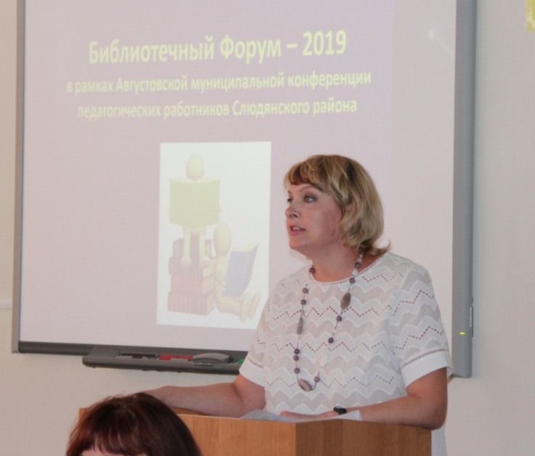
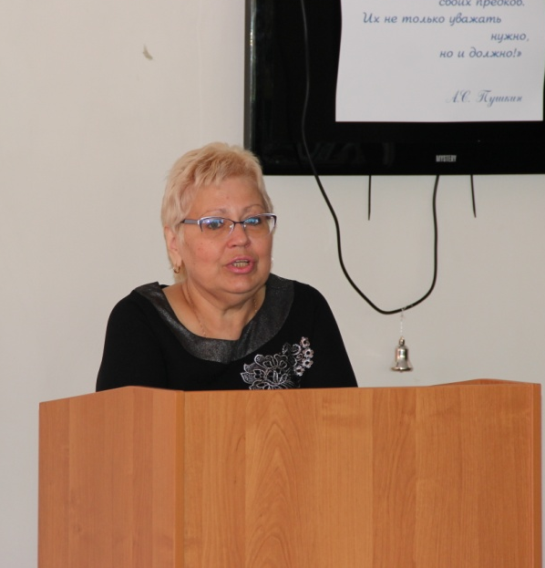

Открытие Форума – 2019
Смольникова Ольга Ивановна, заведующая ИМЦ МКУ КСПиК МО Слюдянский район
Открытие Форума – 2019
Старицына Елена Александровна, директор МБУ ЦБ
Слюдянский район

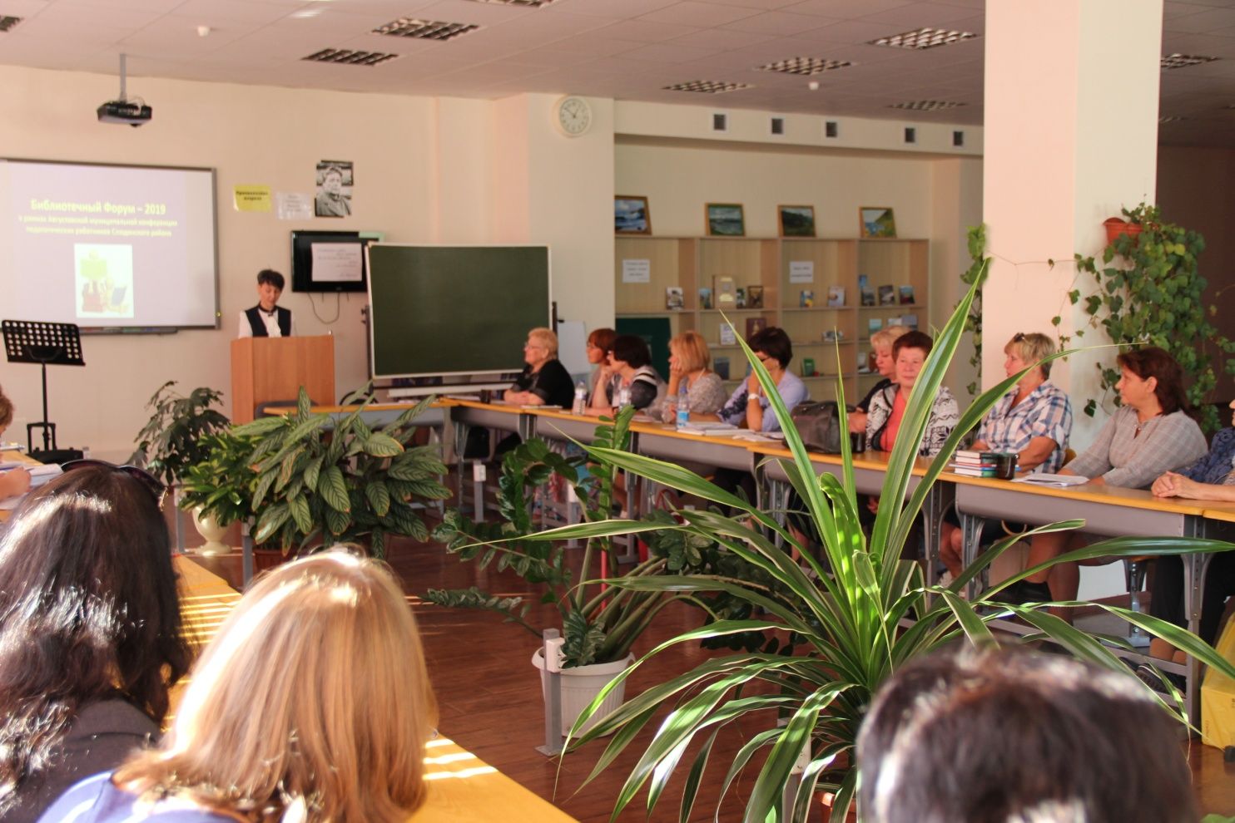

Участники библиотечного Форума - 2019

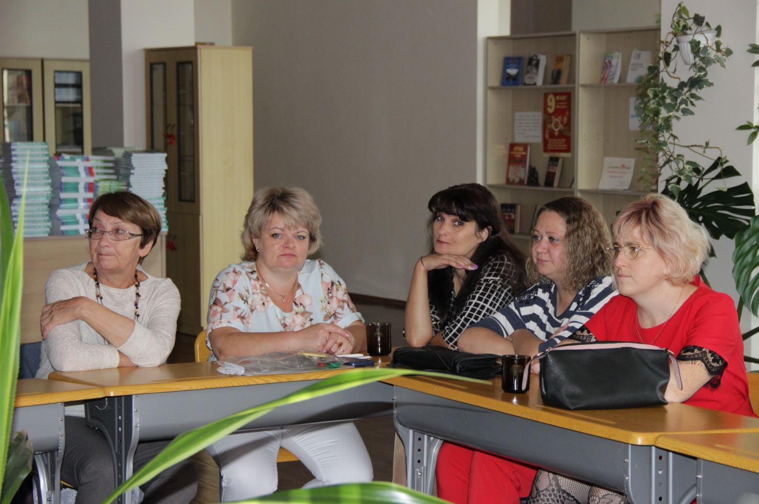
Участники библиотечного Форума – 2019
Школьные библиотекари

Участники библиотечного Форума – 2019
Руководители отделов МБУ ЦБ Слюдянский район

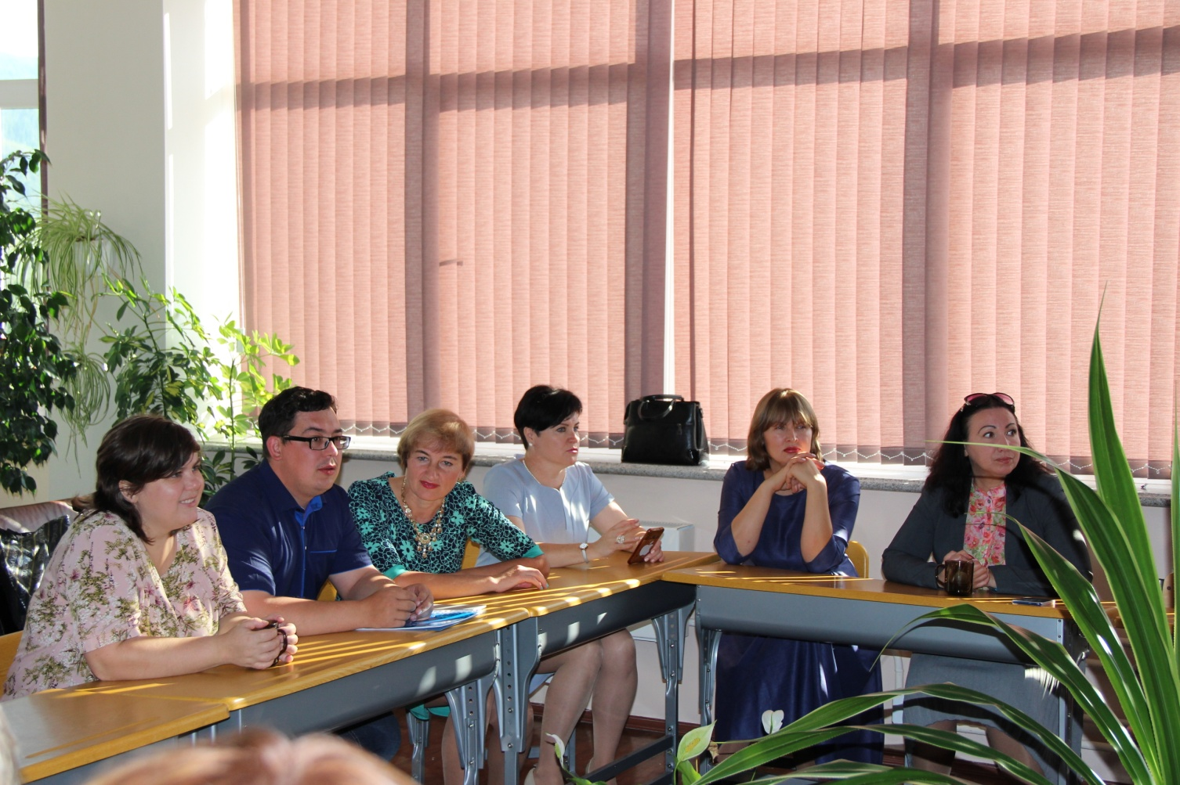

Участники библиотечного Форума – 2019
Сотрудники Байкальской городской библиотеки
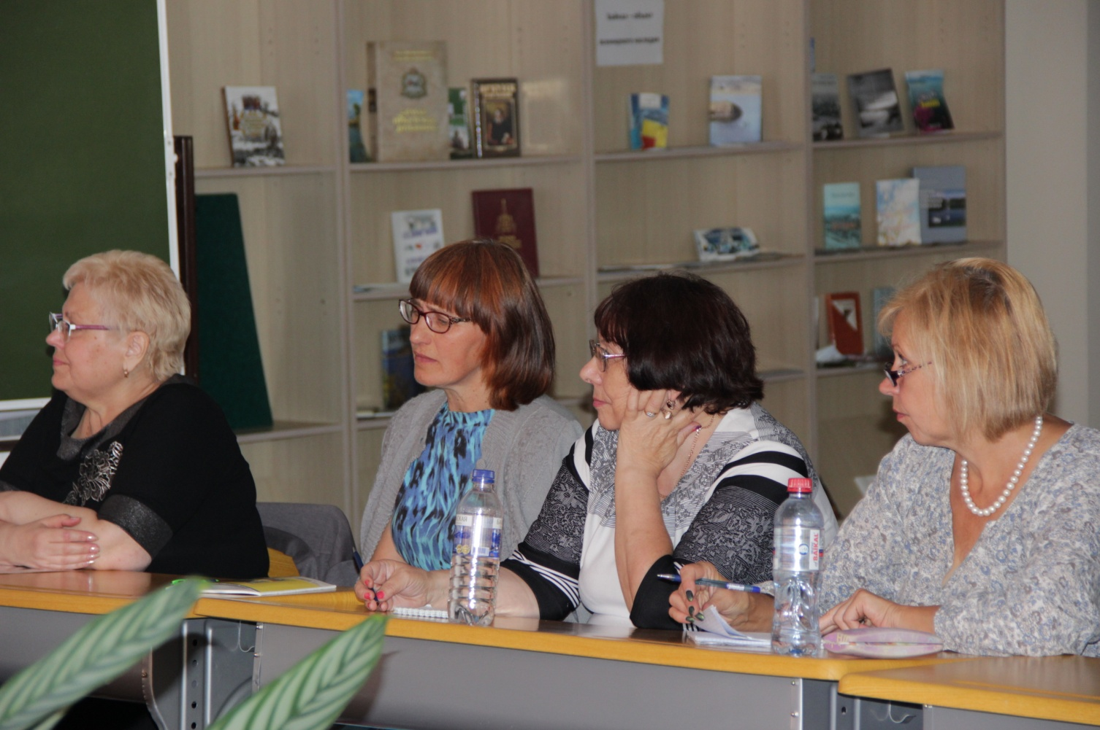
Участники библиотечного Форума - 2019

Докладчик библиотечного Форума – 2019
Заведующая отделом информационно-библиографической и эколого-краеведческой работы МБУ ЦБ
Карабанова Марина Юрьевна
Ведущий библиотечного Форума – 2019
Руководитель РМО школьных библиотекарей,
педагог-библиотекарь МБОУ СОШ №50
Золотова Наталия Владимировна

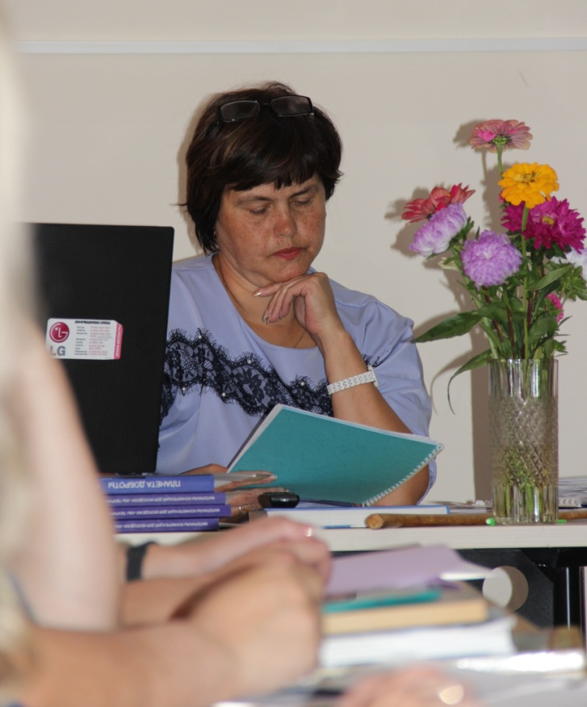
Докладчик библиотечного Форума – 2019
Заместитель заведующего по МВР МБДОУ «Детский сад №1 г. Слюдянки»
Волкова Елена Никоноровна

Докладчик библиотечного Форума – 2019
Воспитатель
«Детский сад №1 г. Слюдянки»
Солобаева Елена Викторовна

Докладчик библиотечного Форума – 2019
Педагог-библиотекарь МБОУ СОШ №50
Маматохтаева Анна Евгеньевна

+

Докладчик библиотечного Форума – 2019
Заведующая школьной библиотекой
Школы-интерната №23 ОАО №РЖД»
Шанько Татьяна Юрьевна

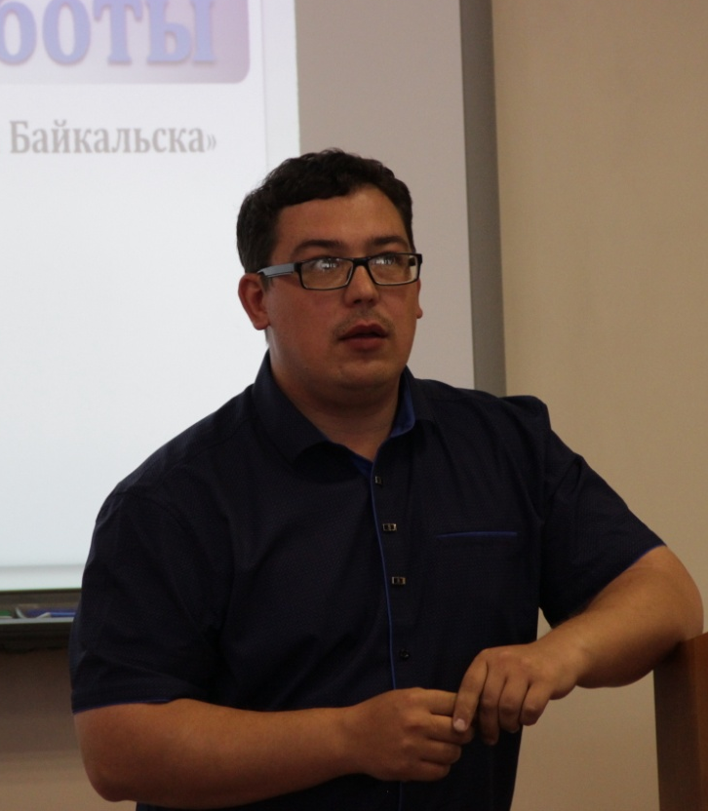
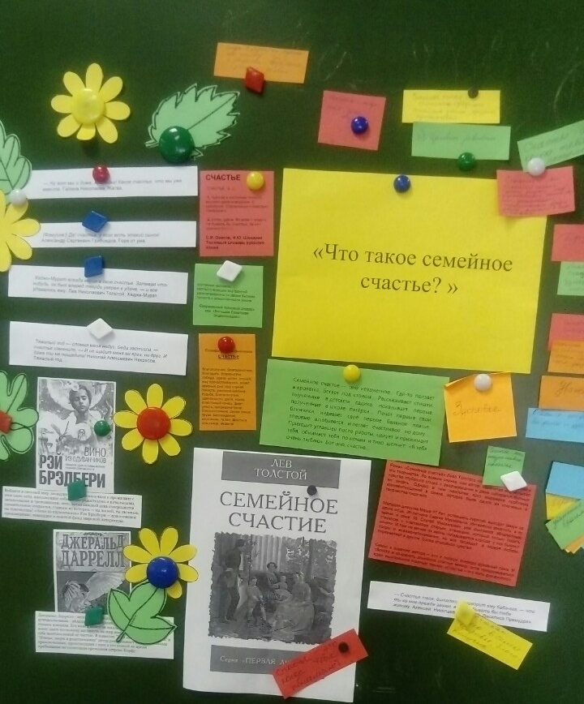
Докладчик библиотечного Форума – 2019
Заведующая школьной библиотекой МБОУ СОШ №12
Буриш Наталья Сергеевна
Докладчик библиотечного Форума – 2019
Сотрудник детской библиотеки
города Байкальск
Закиров Руслан Рафисович
Докладчик библиотечного Форума – 2019
Директор Байкальской
городской библиотеки
Басова Татьяна Владимировна

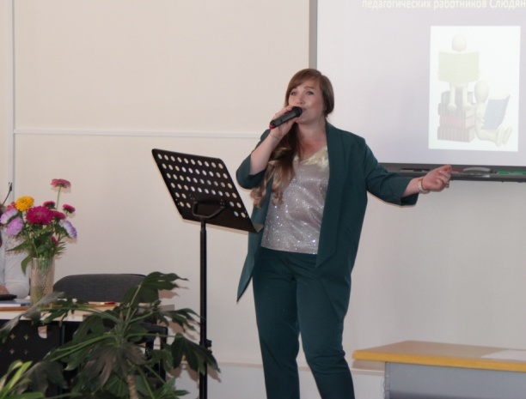
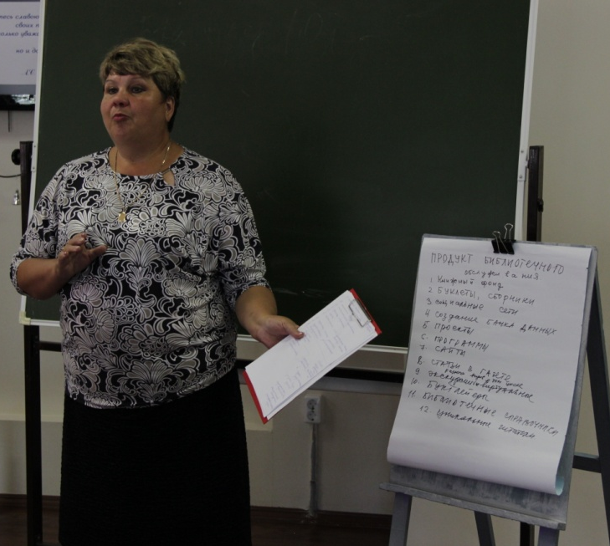
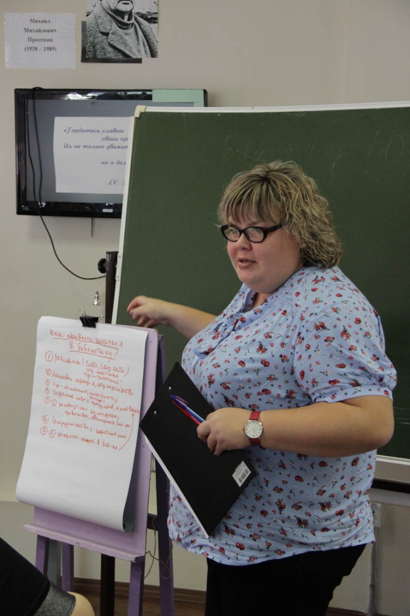
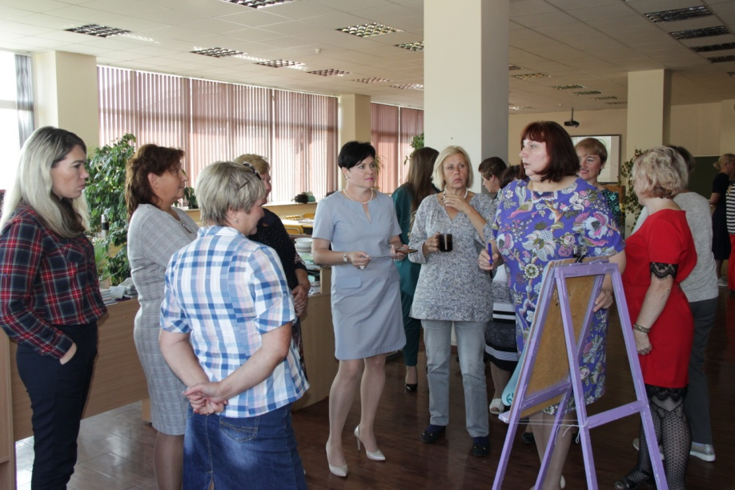
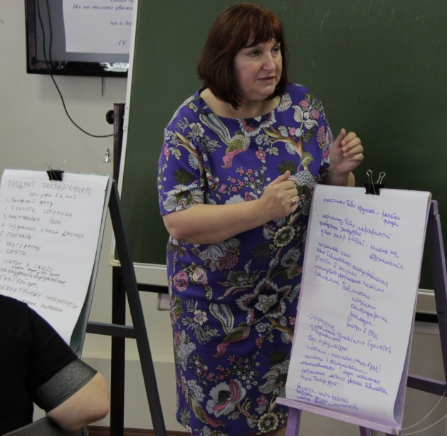
Коллективная дискуссия
на профессиональные темы
«Мировое кафе»
Коллективная дискуссия на профессиональные темы
«Мировое кафе»

Коллективная дискуссия
на профессиональные темы
«Мировое кафе»
Музыкальная пауза

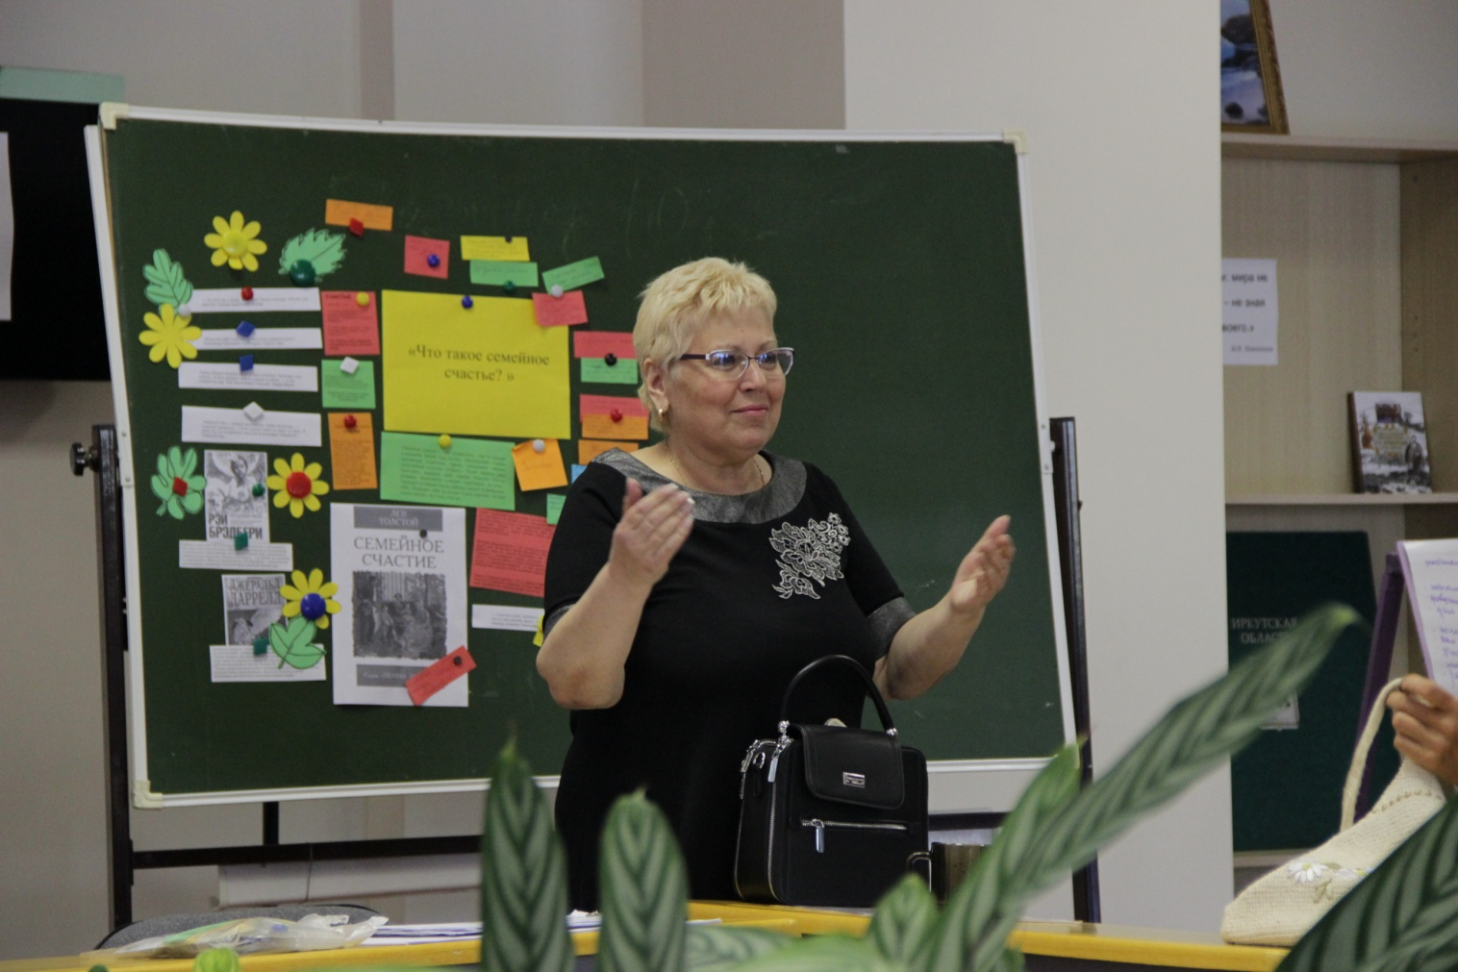
Подведение итогов библиотечного Форума – 2019
Смольникова Ольга Ивановна, заведующая ИМЦ МКУ КСПиК МО Слюдянский район

